КАРТА ДИСТАНЦИОННОГО ЗАНЯТИЯ
Дата: 04.02
Класс: 1
Предмет: технология
Учитель: Чернопазова Е.Н.
Адреса обратной связи: elena-chernopazova@yandex.ru,

План-конспект учебного занятия:
Тема: Наша родная армия. «Подарок защитнику»
Цель: изготовление поздравительной картинки к 23 февраля из картона и бумаги своими руками.
Краткий план занятия:
- Актуализация знаний.
«Родина любимая – что мать родимая».
«Всякому мила своя сторона».
«Родина - мать, умей за нее постоять».
-О чем эти пословицы? (О Родине)
-Как иначе можно назвать свою родину? (Страна, Отечество, Россия)
-У каждого народа, в каждой стране есть своя армия. В России тоже есть своя армия. А как вы думаете, зачем в стране нужна армия? (Чтобы защищать страну от врагов).
-Ребята, а вы знаете, кто такие военные? (Защитники, солдаты, офицеры, командиры и т. д.)
В нашей стране, каждый год, 23 февраля, отмечают праздник, который называется: День защитника Отечества. Защитниками Отечества всегда считались мужчины, они защищали свою землю от злых людей, от врагов. И в честь их смелости принято поздравлять всех мужчин: молодых, старых и даже маленьких мальчиков, как будущих защитников своей Родины.
- Какие рода войск вы знаете? (танкисты, моряки, лётчики, пограничники,
подводники, пехотинцы).

2) Основная часть урока
Сегодня мы будем изготавливать подарочную открытку для наших защитников, для пап и дедушек.
Анализ образцов изделия.
- Что это за изделие? (Открытка, картинка.)
- Можно ли назвать это изделие аппликацией? (Да)
- Что изображено на открытке? (Корабли в море, самолёт.)
- Какой род войск представляет данная открытка? (Морфлот, авиация.)
- Из каких материалов изготовлена открытка? (Из цветной бумаги, картона.)

Правила работы с ножницами.
1. При работе ножницы держи правильно.
2. Режь средней частью лезвия ножниц.
3. Не оставляй ножницы в открытом виде.
4. Передавай ножницы в закрытом виде кольцами вперед.
5. Не работай ножницами с ослабленным креплением.
6. Работай только на своем рабочем месте.

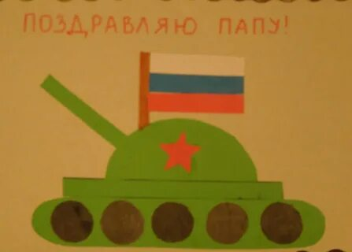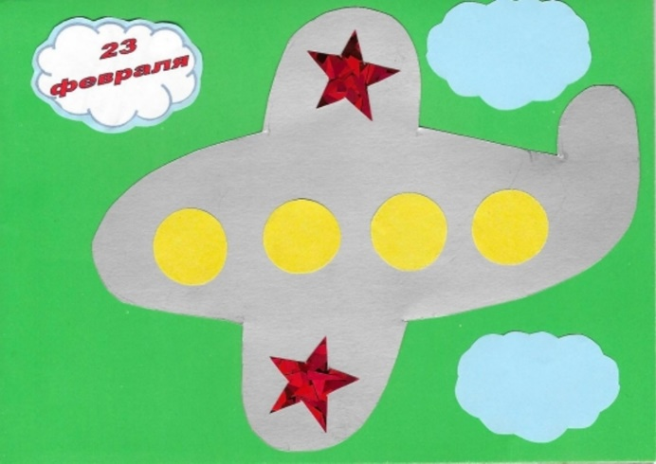

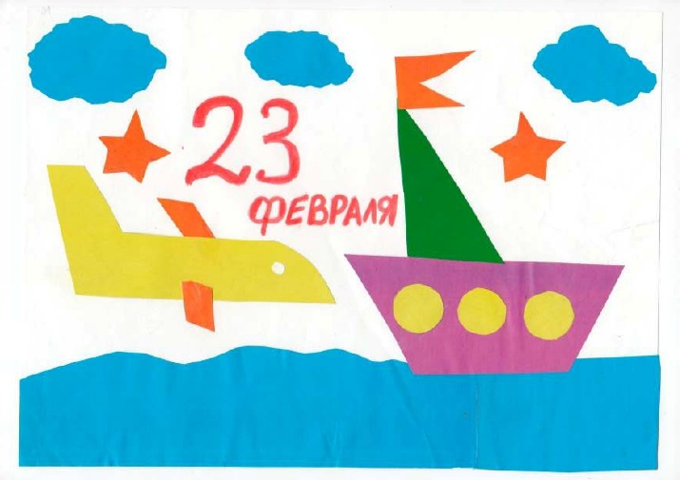

3) Самостоятельная работа.
- Составление своей композиции.
- Наклеивание деталей.

4) Итог.
Оцените свою работу и подарите открытку папе или дедушке на праздник.

